Adicione o Título Aqui, até 12 Palavras, com Uma ou Duas Linhas

Nome do(s) Autor(es), Nome Próprio Apelido, Omitir Cargos e Cursos

Instituições Afiliadas

Nota do Autor

Inclua todas as informações relativas ao financiamento e um endereço completo correspondente.

Resumo

O resumo deve ter um parágrafo de 150 a 250 palavras. Não deve conter avanços. Os títulos da secções, tais como a palavra Resumo acima, não são considerados cabeçalhos, pelo que não deve utilizar o formato de cabeçalho que fica a negrito. Em alternativa, utilize o estilo Título de Secção. Este estilo começa a sua secção automaticamente numa nova página para que não tenha de adicionar quebras de página. (Para ver o seu documento com paginação, no separador Ver, clique em Vista de Leitura.) Tenha em atenção que todos os estilos de texto deste modelo se encontram disponíveis no separador Base do friso, na Galeria de Estilos.

Palavras-chave: Adicione palavras-chave aqui. Para substituir este (ou qualquer outro) texto de sugestão pelo seu próprio, basta selecioná-lo e começar a escrever. Não inclua espaços à direita ou à esquerda dos carateres na sua seleção.

Adicione o Título Aqui, até 12 Palavras, com Uma ou Duas Linhas

O corpo do documento utiliza um avanço na primeira linha de 1,27 cm e tem espaçamento duplo. O estilo APA fornece-lhe até 5 níveis de cabeçalhos, apresentados nos parágrafos que se seguem. Tenha em atenção que a palavra Introdução não deve ser utilizada como um cabeçalho inicial, uma vez que se deve assumir que o seu documento começa com uma introdução.

# Cabeçalho 1

Os primeiros dois níveis de cabeçalho obtêm o seu próprio parágrafo, como é apresentado aqui. Os cabeçalhos 3, 4 e 5 são cabeçalhos sem avanço, utilizados no início do parágrafo.

## Cabeçalho 21

De acordo com os requisitos de formatação do estilo APA, é fácil escrever as suas próprias notas ou referências de nota de rodapé. Para formatar uma referência de nota de rodapé, selecione o número e, em seguida, no separador Base, na Galeria de Estilos, clique em Referência de nota de rodapé.

### **Cabeçalho 3.**

Inclua um ponto no final de um cabeçalho sem avanço. Tenha em atenção que pode incluir parágrafos consecutivos com os seus próprios cabeçalhos, quando for adequado.

#### ***Cabeçalho 4.***

Ao utilizar cabeçalhos, não ignore os níveis. Se precisar de utilizar um cabeçalho 3, 4 ou 5 que não contenha texto antes do cabeçalho seguinte, apenas terá de adicionar um ponto final e, em seguida, iniciar um novo parágrafo para o subcabeçalho e o respetivo texto. (Apelido, Ano)

##### *Cabeçalho 5.*

Como todas as secções do seu documento, as referências contêm uma página própria, como pode ver na página seguinte. Basta escrever as citações no texto tal como faria com outro texto no documento, conforme mostrado no final deste parágrafo e no parágrafo anterior. (Apelido, Ano)

Para ver este documento com todo o esquema e formatação, como avanços pendentes, no separador Ver do friso, clique em Vista de Leitura.

Referências

Apelido, N. P. (Ano). Título do Artigo. *Título do Jornal*, Páginas De – A.

Apelido, N. P. (Ano). *Título do Livro.* Cidade: Nome da Editora

Notas de Rodapé

1Adicione as notas de rodapé, se as tiver, à respetiva página, após as referências. O corpo da nota de rodapé, tal como apresentado no exemplo, utiliza o estilo de texto Normal. (Nota: se eliminar esta nota de rodapé de exemplo, não se esqueça de também eliminar a respetiva referência no texto. A referência encontra-se no fim do parágrafo do Cabeçalho 2 de exemplo na primeira página dos conteúdos do corpo deste modelo.)

Tabelas

Tabela 1

Título da Tabela

| Cabeçalho de Coluna | Cabeçalho de Coluna | Cabeçalho de Coluna | Cabeçalho de Coluna | Cabeçalho de Coluna |
| --- | --- | --- | --- | --- |
| Cabeçalho de Linha | 123 | 123 | 123 | 123 |
| Cabeçalho de Linha | 456 | 456 | 456 | 456 |
| Cabeçalho de Linha | 789 | 789 | 789 | 789 |
| Cabeçalho de Linha | 123 | 123 | 123 | 123 |
| Cabeçalho de Linha | 456 | 456 | 456 | 456 |
| Cabeçalho de Linha | 789 | 789 | 789 | 789 |

Nota: coloque todas as tabelas do seu documento na secção destinada às mesmas, após as referências (e as notas de rodapé, caso seja aplicável). Comece uma nova página para cada tabela, incluindo um número e um título para a mesma, como é apresentado nesta página. Todo o texto explicativo é apresentado numa nota de tabela que segue a mesma, tal como apresentado. Utilize o estilo Tabela/Figura, disponível no separador Base, na Galeria de Estilos, para obter o espaçamento entre a tabela e a nota. As tabelas em formato APA podem utilizar um espaçamento entre linhas simples ou de 1,5 cm. Inclua um cabeçalho para cada linha e coluna, mesmo que os conteúdos pareçam óbvios. Foi configurado um estilo para a tabela deste modelo que corresponde às diretrizes APA. Para inserir uma tabela, no separador Inserir, clique em Tabela.

Figuras

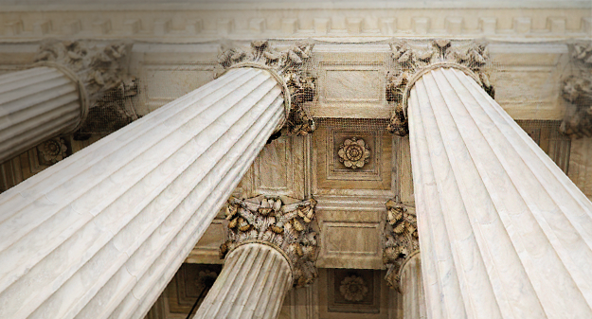

Figura 1. Inclua todas as figuras na respetiva secção, após as referências (e notas de rodapé e tabelas, caso seja aplicável). Inclua uma legenda numerada para cada figura. Utilize o estilo Tabela/Figura para inserir um espaçamento simples entre a figura e a legenda.

Para obter mais informações sobre todos os elementos da formatação APA, consulte o Guia de Estilo APA, 6ª Edição.